学生
- 从教务网站点击进入毕设管理系统
http://bylw.glut.edu.cn
- 登录网页（目前只能在校内登录）,帐号及初始密码均为学号，二专业学生的帐号及初始密码为前缀“S-学号”。

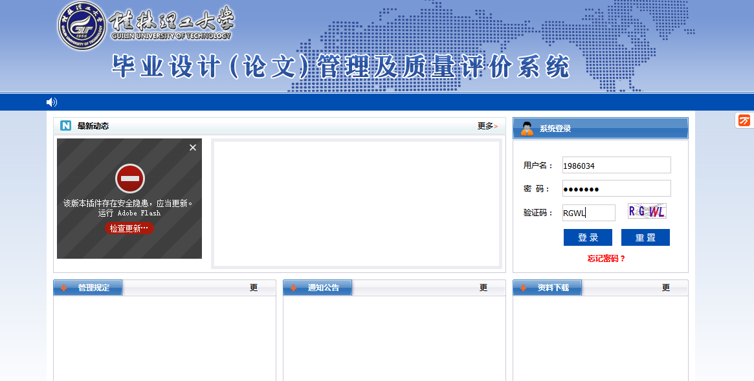

初次登录时请按系统要求及时修改密码。密码如有遗失，请联系指导老师让学院教学秘书重置。

- 登录系统后，请查看指导老师下达的任务书，并按任务书要求撰写并提交开题报告等材料。

- 论文查重：论文草稿撰写完成后，按指导老师指示，按时提交到系统查重。
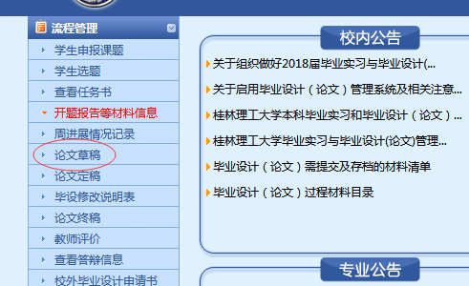
点击论文草稿
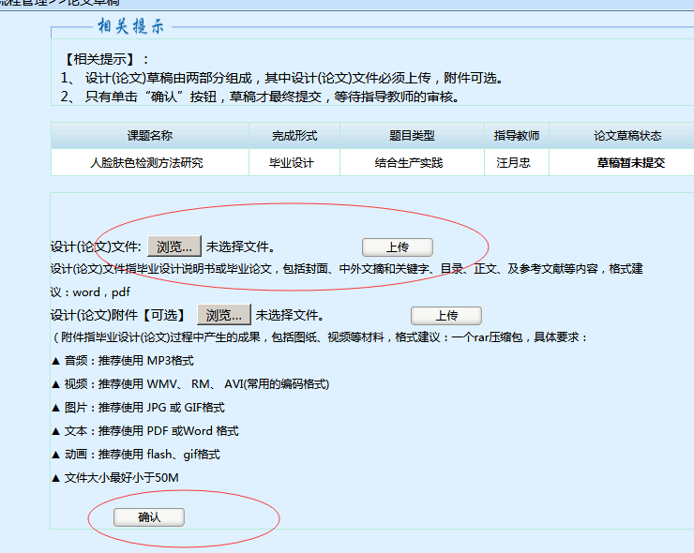
上传后，显示草稿已暂存
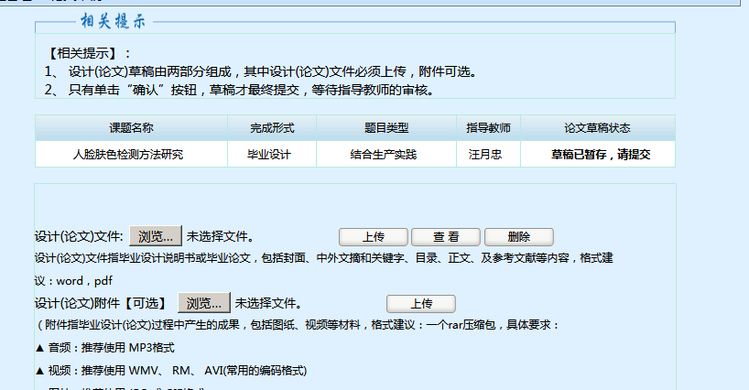
点击确认
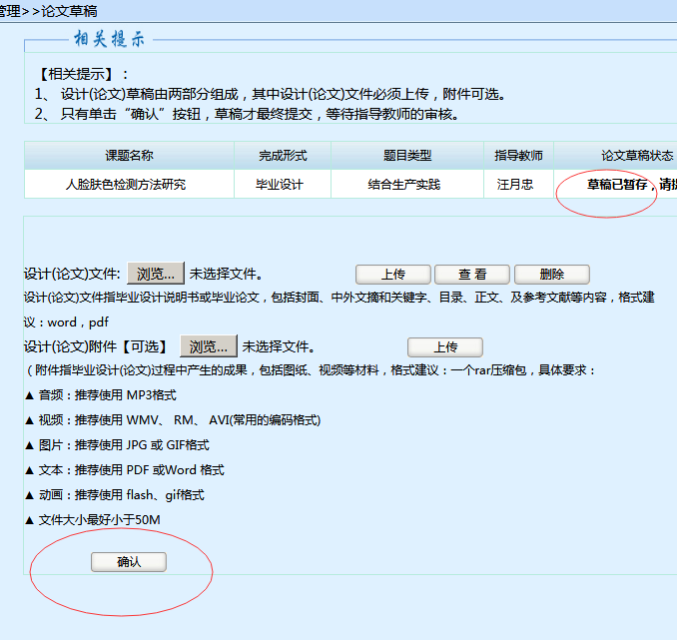
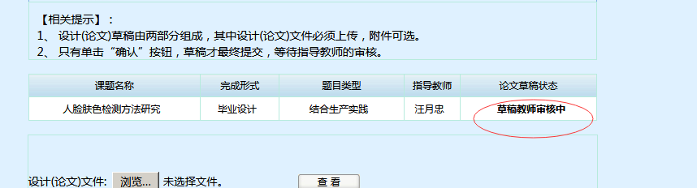
确认后，显示“草稿教师审核中”。
如果审核未通过，则有如下提示
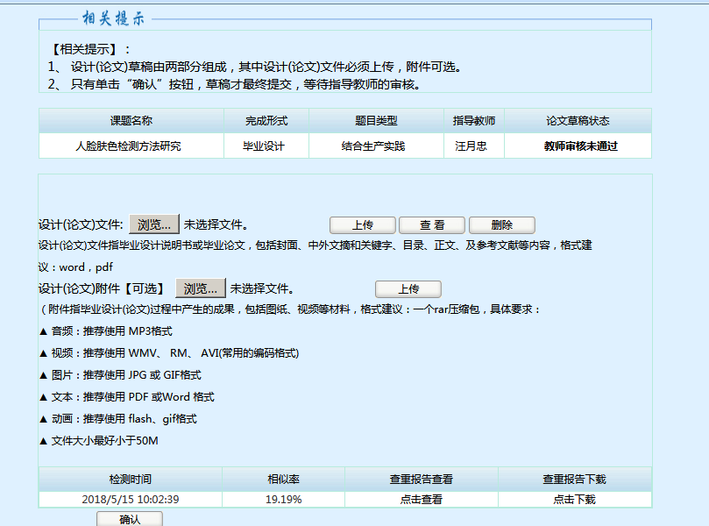
修改论文后再次上传
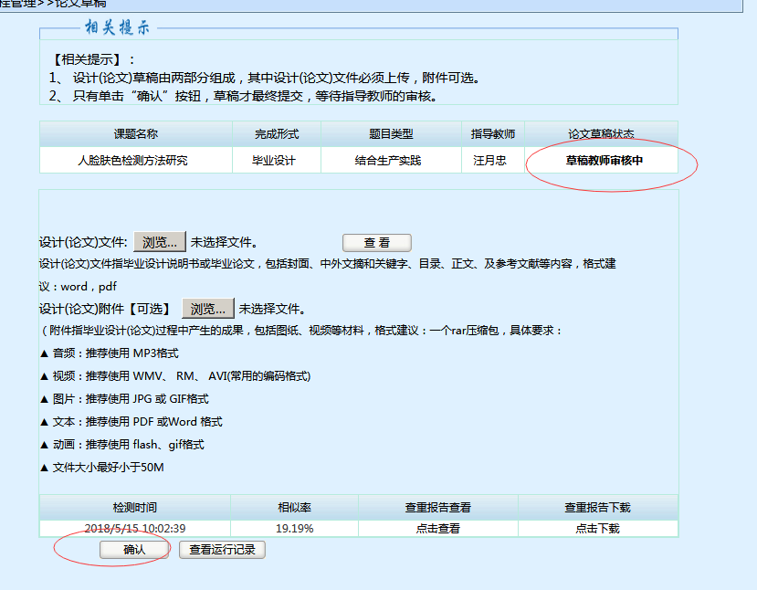

点击确认后，论文草稿状态显示为“草稿教师审核中”
指导教师审核通过后，论文草稿状态显示为“教师审核通过”，在修改论文后，可以上传论文定稿。
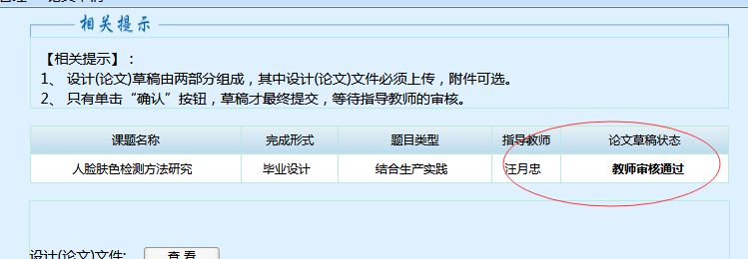

点击论文定稿，此时论文定稿状态为“论文暂未提交”
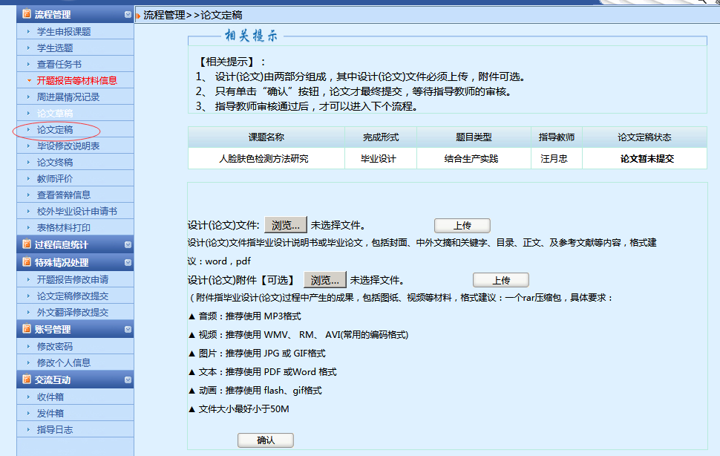
点击浏览，选择论文后再点击上传。
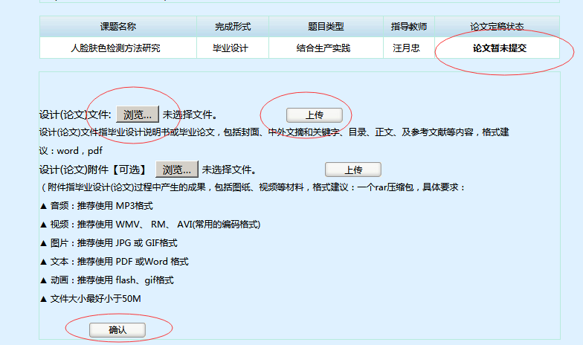
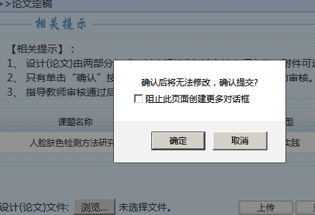
点击确定
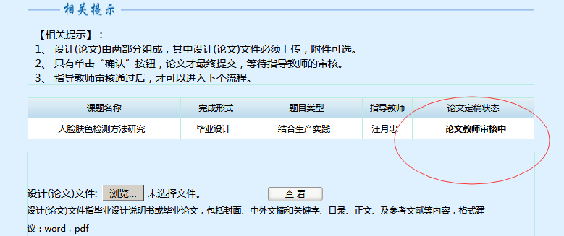
此时论文定稿状态为“论文教师审核中”。
指导教师审核通过后，论文定稿状态为“教师审核通过”，论文可以进入一下步的评阅及答辩阶段。
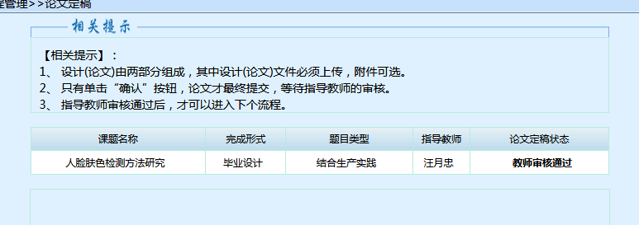
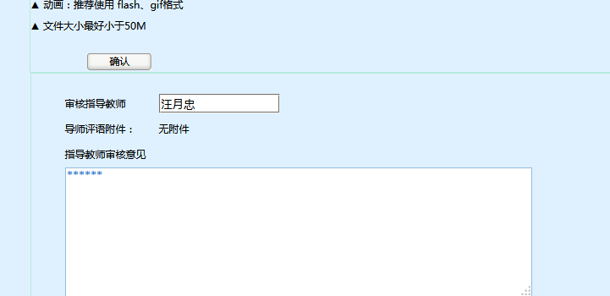
在下方可看到指导教师审核意见

等评阅教师评阅、答辩完后，学生可以查看《毕业设计（论文）修改说明表》
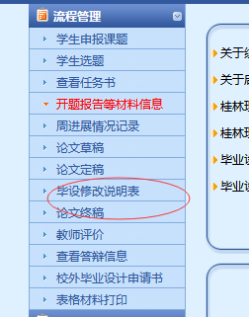
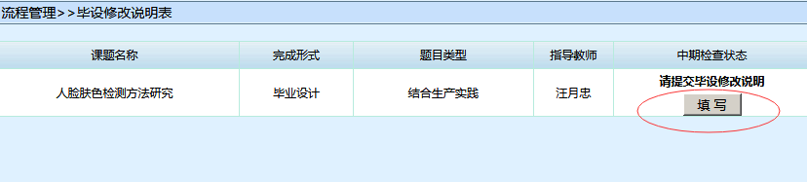

点击填写
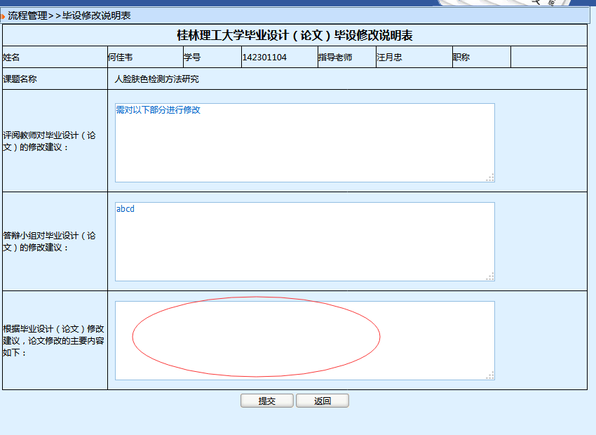
修改好论文，并填写此部分
填写好后提交
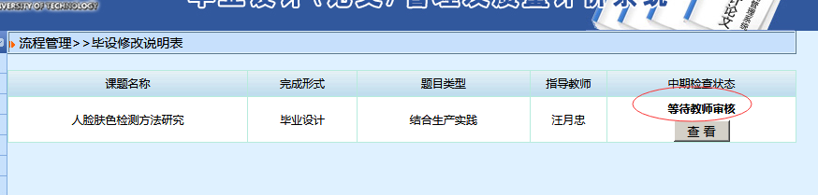
提交后等待指导教师审核

点击论文终稿

二次答辩

学生申请二次答辩（线下进行），在专业负责人指定参加二次答辩名单内，系统会有提示
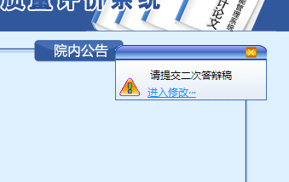

修改好论文后
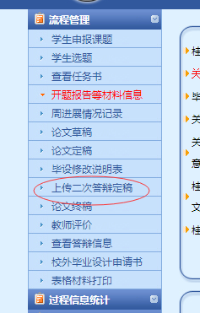
上传二次答辩定稿
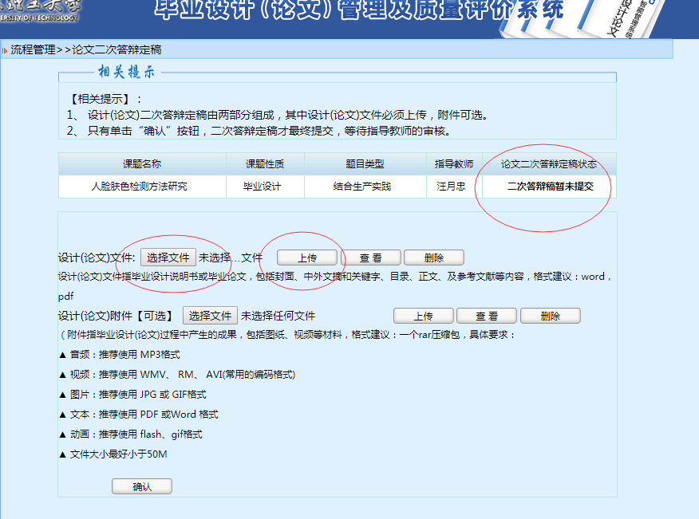
上传文件
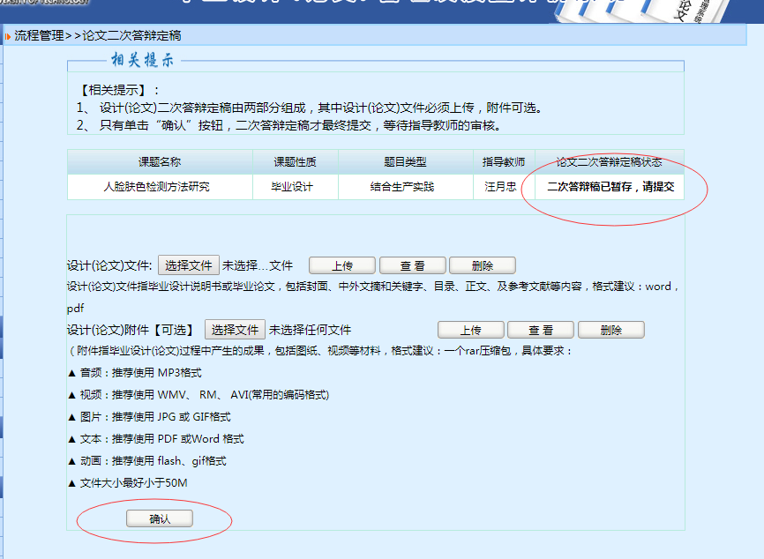
点击确认，状态显示为审核中
